Resolución del Pleno del Instituto de Transparencia, Acceso a la Información Pública y Protección de Datos Personales del Estado de México y Municipios, con domicilio en Metepec, Estado de México, a veintiocho de agosto de dos mil veinticuatro.

**VISTO** el expediente electrónico formado con motivo del recurso de revisión con número **03560/INFOEM/IP/RR/2024**, interpuesto por **XXXXXXXXXXXXXXXXXXXX**, en lo sucesivo la parte **Recurrente**, en contra de la de respuesta del **Ayuntamiento de Zinacantepec,** en lo subsecuente **el Sujeto Obligado,** se procede a dictar la presente resolución.

**A N T E C E D E N T E S**

**PRIMERO.** Con fecha dos de mayo de dos mil veinticuatro, la parte **Recurrente** presentó a través del Sistema de Acceso a la Información Mexiquense, en lo posterior el **SAIMEX**, ante **el Sujeto Obligado**, solicitud de acceso a la información pública, registrada bajo el número de expediente **00164/ZINACANT/IP/2024**,mediante la cual solicitó información en el tenor siguiente:

*“En el periodo del actual presidente municipal Manuel Vilchis Viveros, (2021-2024) ¿Cuántas calles han sido pavimentadas desde el inicio de funciones del presidente municipal? ¿Qué calles han sido pavimentadas desde el inicio de funciones del presidente municipal, asimismo se solicita evidencia fotográfica del antes y después, o cualquier otro documento en donde se visualicen los trabajos que se realizaron? ¿Cuál ha sido el costo de pavimentación por calle desde el inicio de funciones del presidente municipal?, por último solicitó de manera respetuosa que se me proporcionen en versión publica los contratos de obra pública desde el inicio de funciones del presidente municipal. Gracias.”*

Modalidad de entrega: ***A través del SAIMEX***

**SEGUNDO.** Derivado del ingreso de la solicitud de información, en fecha veinticuatro de mayo de dos mil veinticuatro, el **Sujeto Obligado** hizo entrega a la parte **Recurrente** de la respuesta emitida a la solicitud de información, en los términos siguientes:

*“En respuesta a la solicitud recibida, nos permitimos hacer de su conocimiento que con fundamento en el artículo 53, Fracciones: II, V y VI de la Ley de Transparencia y Acceso a la Información Pública del Estado de México y Municipios, le contestamos que:*

*Zinacantepec, México a 24 de Mayo de 2024 Nombre del solicitante: C. Solicitante Folio de la solicitud: 00164/ZINACANT/IP/2024 En respuesta a la solicitud recibida, nos permitimos hacer de su conocimiento que con fundamento en el artículo 53, Fracciones: II, V y VI de la Ley de Transparencia y Acceso a la Información Pública del Estado de México y Municipios, le contestamos que: En apego a lo establecido su solicitud fue analizada y turnada al área poseedora de la información, por lo que con fundamento en el artículo 12 de la Ley de Transparencia y Acceso a la Información Pública del Estado de México y Municipios, donde se establece que, “Los sujetos obligados sólo proporcionarán la información pública que se le requiera y que obre en sus archivos y en el estado en que ésta se encuentre. La obligación de proporcionar información no comprende el procesamiento de la misma, ni el presentarla conforme al interés del solicitante; no estarán obligados a generarla, resumirla, efectuar cálculos o practicar investigaciones”. Por lo anterior, remito la respuesta proporcionada por el área competente. ATENTAMENTE BRENDA SELENE HERNANDEZ LOPEZ Unidad de Transparencia Ayuntamiento de Zinacantepec”*

Se hace constar que, el **Sujeto Obligado** adjuntó los documentos electrónicos “***00164.pdf*** y ***0164 ZINACANT IP 2024.pdf”***, los cuales, al ser del conocimiento de las partes, se omite su descripción en este apartado ya que habrán de ser objeto de estudio en párrafos posteriores.

**TERCERO.** Inconforme ante la respuesta por parte del **Sujeto Obligado**, la parte **Recurrente** en fecha diez de junio de dos mil veinticuatro, interpuso recurso de revisión, que fue registradoen el sistema electrónico con número de expediente **03560/INFOEM/IP/RR/2024**, aduciendo como acto impugnado y razones o motivos de inconformidad, los siguientes:

**Acto Impugnado:**

*“Respuesta que proporciona la Unidad de Transparencia a cargo de Brenda Selene Hernández López”* (sic)

**Razones o motivos de inconformidad:**

*“El oficio firmado por el Arq. Aldo Octavio Peña Vilchis, Director de Obras Públicas del Municipio de Zinacantepec, mediante el cual se observa que las columnas de "evidencia fotográfica", no son visibles, incluso en la página número 6 ya no es posible apreciar el "monto contratado" y mucho menos la parte de "evidencia fotográfica", por lo cual se puede apreciar a simple vista que el documento escaneado se encuentra pixeleado a fin de que no se aprecien correctamente los datos que proporciona el Arq. Aldo Octavio Peña Vilchis a la Unidad de Transparencia, asimismo dentro de la pagina 6 no contiene dato la obra con el número de identificación "14", lo cual no da certeza de la información, por ultimo es importante mencionar que* *dan indicaciones para ingresar a la página "IPOMEX" para que busque contrato por contrato, sin embargo, eso me perjudica, toda vez que no tengo familiaridad con dicha plataforma, razón por la cual solicite al principio que se remitiera la versión pública, ademas como es posible que se hayan demorado tanto tiempo para que finalmente me envíen enlaces electrónicos hasta el último día.”*

Recurso de revisión que se envió electrónicamente al Instituto de Transparencia, Acceso a la Información Pública y Protección de Datos Personales del Estado de México y Municipios y con fundamento en el artículo 185 fracción I de la Ley de Transparencia y Acceso a la Información Pública del Estado de México y Municipios, se turnó a través del **SAIMEX** al Comisionado Presidente **JOSÉ MARTÍNEZ VILCHIS,** a efecto de que decretara su admisión o desechamiento.

**CUARTO.** En fecha trece de junio de dos mil veinticuatro, atento a lo dispuesto en el artículo 185 fracciones I, II y IV de la Ley de Transparencia y Acceso a la Información Pública del Estado de México y Municipios, se acordó la admisión a trámite del referido recurso de revisión, así como la integración del expediente respectivo, que se pusieron a disposición de las partes, para que en un plazo máximo de siete días hábiles, realizarán manifestaciones y ofrecieran las pruebas y alegatos que a su derecho conviniera o exhibieran el informe justificado, según fuera el caso.

**QUINTO.** Una vez abierta la etapa de instrucción, se advierte que, tanto el **Sujeto Obligado** como el **Recurrente**, fueron omisos en presentar informe justificado y manifestaciones, respectivamente, que a sus intereses convinieran. Así mismo se aprecia que no se llevaron a cabo audiencias durante la sustanciación del recurso de revisión, ni se ofrecieron pruebas por parte del hoy **Recurrente**; todo lo anterior en términos de los artículos 185 fracción IV y 195 de la Ley de Transparencia y Acceso a la Información Pública del Estado de México y Municipios.

Por lo que una vez transcurrido el periodo otorgado a las partes de siete días hábiles para realizar sus manifestaciones en el acuerdo de admisión, y no habiendo prueba pendiente por desahogar, ni que documentos que integrar al expediente electrónico, se decretó el cierre de instrucción en fecha veintiséis de junio de dos mil veinticuatro, en términos del artículo 185 fracción VI de la Ley de Transparencia y Acceso a la Información Pública del Estado de México y Municipios, ordenándose turnar los expedientes a la resolución que en derecho proceda.

**SEXTO.** De las constancias que integran el expediente electrónico, se advierte que ha transcurrido el término de Ley, para la emisión de la resolución en el presente recurso de revisión, por lo que en fecha ocho de agosto de dos mil veinticuatro, se notificó a las partes el acuerdo por el que se ordena ampliar el plazo para la emisión de la resolución, en términos del artículo 181 párrafo tercero de la Ley de Transparencia y Acceso a la Información Pública del Estado de México y Municipios, ordenándose turnar los expedientes a la resolución que en derecho proceda.

Este organismo garante no pasa por alto justificar, que el plazo para emitir resolución en el presente asunto encuentra justificación en el alto número de recursos de revisión recibidos, que se ha incrementado aproximadamente un 400%, circunstancia atípica que ha rebasado las capacidades técnicas y humanas del personal encargado de la proyección de las resoluciones a dichos medios de impugnación.

Por ello, es menester precisar que, si bien se ha excedido el plazo para resolver el presente medio de impugnación, de conformidad con la ley de la materia, el plazo para emitir resolución se encuentra justificado en los elementos para medir su razonabilidad de asuntos conforme a los parámetros establecidos por diversos órganos jurisdiccionales federales, aplicables también en procedimientos análogos, como el que nos ocupa.

Así, en términos de lo que establecen los artículos 8.1 y 25 de la Convención Americana sobre Derechos Humanos, los recursos deben ser sencillos y resolverse en el menor tiempo posible, tomando en consideración la dilación total del procedimiento; esto es, en un plazo razonable.

En ese sentido, el legislador fijó los términos procesales en las leyes, de manera general, sin que pudiera prever la variada gama de casos que son resueltos por los órganos jurisdiccionales o cuasi jurisdiccionales, tanto por la complejidad de los hechos, como por el número de casos que conocen.

Por ello, excepcionalmente, si un asunto es resuelto con posterioridad a los plazos señalados por la norma debe analizarse la razonabilidad del tiempo necesario para su resolución, atentos a los siguientes criterios:

**a) Complejidad del asunto:** La complejidad de la prueba, la pluralidad de sujetos procesales, el tiempo transcurrido, las características y contexto del recurso.

**b) Actividad Procesal del interesado:** Acciones u omisiones del interesado.

**c) Conducta de la Autoridad:** Las Acciones u omisiones realizadas en el procedimiento. Así como si la autoridad actuó con la debida diligencia.

**d) La afectación generada en la situación jurídica de la persona involucrada en el proceso:** Violación a sus derechos humanos.

De modo que, cuando se trate de un asunto excepcional, por alguna o todas las características mencionadas o bien, cuando el ingreso de asuntos al órgano jurisdiccional o cuasi jurisdiccional respectivo supere notoriamente al que podría considerarse normal, debe concluirse que es una excluyente de responsabilidad en relación con la actuación del funcionario, como ha acontecido en el caso que nos ocupa.

Argumento que encuentra sustento en la jurisprudencia P./J. 32/92 emitida por el Pleno de la Suprema Corte de Justicia de la Nación de rubro “TÉRMINOS PROCESALES. PARA DETERMINAR SI UN FUNCIONARIO JUDICIAL ACTUÓ INDEBIDAMENTE POR NO RESPETARLOS SE DEBE ATENDER AL PRESUPUESTO QUE CONSIDERÓ EL LEGISLADOR AL FIJARLOS Y LAS CARACTERÍSTICAS DEL CASO.”, visible en la Gaceta del Seminario Judicial de la Federación con el registro digital 205635.

Razones por las cuales cabe concluir que, la resolución al recurso de revisión se solventa hasta esta fecha, debido a que existe una excesiva carga de trabajo en desproporción a la capacidad de los recursos materiales y humanos con que cuenta este Instituto para atender la enorme demanda de usuarios que acuden para que se les garantice su Derecho de acceso a la información Pública y Protección de Datos Personales, aunado a la complejidad de los hechos a los que se refieren, así como al volumen del expediente, la extensión de los escritos y pruebas aportadas y desahogadas por las partes; lo que impide la tramitación de los recursos dentro de los términos legales previamente establecidos por la Ley, por tratarse de causas de fuerza mayor.

Al respecto, también son de considerar los criterios sostenidos por el Cuarto Tribunal Colegiado en Materia Administrativa del Primer Circuito, cuyos rubros y datos de identificación son los siguientes:

“PLAZO RAZONABLE PARA RESOLVER. DIMENSIÓN Y EFECTOS DE ESTE CONCEPTO CUANDO SE ADUCE EXCESIVA CARGA DE TRABAJO.” consultable en el Seminario Judicial de la Federación y su gaceta, con el registro digital 2002351.

“PLAZO RAZONABLE PARA RESOLVER. CONCEPTO Y ELEMENTOS QUE LO INTEGRAN A LA LUZ DEL DERECHO INTERNACIONAL DE LOS DERECHOS HUMANOS.”, visible en el Seminario Judicial de la Federación y su gaceta, con el registro digital 2002350.

Por ello, este organismo garante comprometido con la tutela de los derechos humanos confiados, señala que este exceso del plazo legal para resolver el presente asunto, resulta de carácter excepcional.

**C O N S I D E R A N D O**

**PRIMERO. De la competencia**.

Este Instituto de Transparencia, Acceso a la Información Pública y Protección de Datos Personales del Estado de México, es competente para conocer y resolver el presente recurso de revisión interpuesto por el Recurrente conforme a lo dispuesto en los artículos 6, apartado A, fracción IV de la Constitución Política de los Estados Unidos Mexicanos; 5, párrafos trigésimo segundo, trigésimo tercero y trigésimo cuarto, fracciones IV y V, de la Constitución Política del Estado Libre y Soberano de México; artículos 1, 2 fracción II, 13, 29, 36 fracciones I y II, 176, 178, 179, 181 párrafo tercero y 185 de la Ley de Transparencia y Acceso a la Información Pública del Estado de México y Municipios; 6, 9 fracciones I y XXIII, y 11 del Reglamento Interior del Instituto de Transparencia, Acceso a la Información Pública y Protección de Datos Personales del Estado de México y Municipios.

**SEGUNDO. Alcance del recurso de revisión.**

Aunado lo anterior, a este Órgano Garante estima pertinente realizar un pronunciamiento ya que consientes de la situación que se vive en la actualidad a fin de otorgarle a los ciudadanos herramientas ágiles y accesibles para el ejercicio de los derechos humanos que se tutelan, se considera que a pesar de las condiciones a las que nos enfrentamos se cuentan con las herramientas técnicas y tecnológicas necesarias que eviten mermar el ejercicio de los derechos correspondientes, sin que ello implique en poner en riesgo el diverso derecho de la salud de todos los partícipes en los procesos que conllevan.

Anterior a todo debe destacarse que el recurso de revisión tiene el fin y alcance que señalan los numerales 176, 179, 181, 194 y 195 y demás aplicables de la Ley de Transparencia y Acceso a la Información Pública del Estado de México y Municipios vigente y será analizado conforme a las actuaciones que obren en el expediente electrónico con la finalidad de reparar cualquier posible afectación al derecho de acceso a la información pública y garantizando el principio rector de máxima publicidad.

**TERCERO. De las causas de improcedencia.**

En el procedimiento de acceso a la información y de los medios de impugnación de la materia, se advierten diversos supuestos de procedibilidad que deben estudiarse con la finalidad de dar cumplimiento a los principios de legalidad y objetividad inmersos en el artículo 9 de Ley de Transparencia y Acceso a la Información Pública del Estado de México y Municipios, en correlación con la seguridad jurídica que debe generar lo actuado ante este Organismo garante.

Por lo anterior, es una facultad legal entrar al estudio de las causas de improcedencia que hagan valer las partes o que se adviertan de oficio por este Resolutor y por ende objeto de análisis previo al estudio de fondo del asunto; presupuestos procesales de inicio o trámite de un proceso que dotan de seguridad jurídica las resoluciones, máxime que es una figura procesal adoptada en la ley de la materia[1], la cual permite dilucidar alguna causal que impida el estudio y resolución, cuando una vez admitido el recurso de revisión se advierta una causa de improcedencia que permita sobreseerlo, sin estudiar el fondo del asunto.

Así las cosas, en la especie, no se actualiza ninguna causa de improcedencia de las referidas en el artículo 191 de la Ley de Transparencia y Acceso a la Información Pública del Estado de México y Municipios, encontrándose actualizados todos los presupuestos procesales para atender el fondo del asunto, en los términos del considerando posterior.

**CUARTO. Estudio y resolución del asunto.**

Se procede al análisis del presente recurso, así como al contenido íntegro de las actuaciones que obran en el expediente electrónico, para así estar en posibilidades este Órgano Colegiado de dictar el fallo correspondiente conforme a derecho, tomando en consideración los elementos aportados por las partes y apegándose en todo momento al principio de máxima publicidad consagrado en nuestra Constitución Federal, Local y demás leyes aplicables en la materia, así como en los tratados internacionales en los que el Estado Mexicano sea parte, en concordancia con el artículo 8° de la Ley de Transparencia local.

Hecha la acotación anterior, podemos concluir que de conformidad con la redacción tanto de la solicitud de información, la parte **Recurrente** peticiona en el periodo del actual presidente municipal, lo siguiente:

1. ¿Cuántas calles han sido pavimentadas desde el inicio de funciones del presidente municipal?
2. ¿Qué calles han sido pavimentadas desde el inicio de funciones del presidente municipal, asimismo se solicita evidencia fotográfica del antes y después, o cualquier otro documento en donde se visualicen los trabajos que se realizaron?
3. ¿Cuál ha sido el costo de pavimentación por calle desde el inicio de funciones del presidente municipal?,
4. por último solicitó de manera respetuosa que se me proporcionen en versión publica los contratos de obra pública.

En primer lugar, respecto a los numerales **1, 2** y **3**, no pasa desapercibido que la parte **Recurrente** formula sus requerimientos mediante cuestionamientos, por ello resulta necesario hacerle del conocimiento que, el derecho de acceso a la información, se satisface con la entrega del soporte documental en el cual obre la información, no así en hacer que el **Sujeto Obligado** se pronuncie y/o de respuesta a cuestionamientos o apreciaciones, toda vez que esto es derecho de petición, al tratarse de interrogantes y declaraciones que no se colman con la entrega de documentos, situación que conlleva a afirmar que se está en presencia del ejercicio del derecho de petición.

La entrega de una razón o un razonamiento por el **Sujeto Obligado** no es algo que la Ley de Transparencia Local establezca como atribución, derecho, facultad u obligación; pues ello implicaría un juicio de valor referente a un cuestionamiento realizado. Los cuales, al constituir interrogantes, inquietudes y manifestaciones se satisfacen vía derecho de petición (consagrado en el artículo 8° Constitucional), no así en ejercicio del derecho de acceso a la información pública.

Para ello, la Ley de Transparencia local otorga la calidad de documento a los expedientes, reportes, estudios, actas, resoluciones, oficios, correspondencia, acuerdos, directivas, directrices, circulares, contratos, convenios, instructivos, notas, memorandos, estadísticas o bien, cualquier otro registro que documente el ejercicio de las facultades, funciones y competencias de los Sujetos Obligados, sus servidores públicos e integrantes, sin importar su fuente o fecha de elaboración. Los documentos podrán estar en cualquier medio, sea escrito, impreso, sonoro, visual, electrónico, informático u holográfico.

De lo anterior, se puede concluir que la distinción entre el **derecho de petición** y el **derecho de acceso a la información pública** estriba principalmente en que en **el primero de ellos, la pretensión del peticionario consiste generalmente en obligar a la autoridad responsable a que actúe en el sentido de contestar lo solicitado**, mientras que en el segundo supuesto la solicitud de acceso a la información pública se encamina primordialmente a permitir el acceso a datos, registros y todo tipo de información pública que conste en documentos, sea generada o se encuentre en posesión de la autoridad.

Acotado lo anterior, si bien, corresponden a cuestionamientos atendibles mediante el derecho de petición, también lo es que, de conformidad con el Criterio **028-10** emitido por el Pleno del entonces llamado Instituto Federal de Acceso a la Información y Protección de Datos, ahora Instituto Nacional de Transparencia, Acceso a la Información y Protección de Datos Personales **IFAI**, el cual establece que se deberá garantizar el acceso a la información contenida en documentos que los sujetos obligados generen, obtengan, adquieran, transformen o conserven por cualquier título; que se entienden como cualquier registro que documente el ejercicio de las facultades o la actividad de los sujetos obligados sin importar su fuente o fecha de elaboración criterio que para mayor referencia se cita a continuación:

***“Cuando en una solicitud de información no se identifique un documento en específico, si ésta tiene una expresión documental, el sujeto obligado deberá entregar al particular el documento en específico.*** *La Ley Federal de Transparencia y Acceso a la Información Pública Gubernamental tiene por objeto garantizar el acceso a la información contenida en documentos que los sujetos obligados generen, obtengan, adquieran, transformen o conserven por cualquier título; que se entienden como cualquier registro que documente el ejercicio de las facultades o la actividad de los sujetos obligados sin importar su fuente o fecha de elaboración. En este sentido, cuando el particular lleve a cabo una solicitud de información sin identificar de forma precisa la documentación específica que pudiera contener dicha información, o bien pareciera que más bien la solicitud se constituye como una consulta y no como una solicitud de acceso en términos de la Ley Federal de Transparencia y Acceso a la Información Pública Gubernamental, pero su respuesta puede obrar en algún documento, el sujeto obligado debe dar a la solicitud una interpretación que le dé una expresión documental. Es decir, si la respuesta a la solicitud obra en algún documento en poder de la autoridad, pero el particular no hace referencia específica a tal documento, se deberá hacer entrega del mismo al solicitante.”*

(Énfasis añadido)

Robustece lo anterior el Criterio Orientador **16/17** emitido de igual forma por el Instituto Nacional de Transparencia, Acceso a la Información y Protección de Datos Personales que a la literalidad prevé:

***“Expresión documental****. Cuando los particulares presenten solicitudes de acceso a la información sin identificar de forma precisa la documentación que pudiera contener la información de su interés, o bien, la solicitud constituya una consulta, pero la respuesta pudiera obrar en algún documento en poder de los sujetos obligados, éstos deben dar a dichas solicitudes una interpretación que les otorgue una expresión documental.*

*Resoluciones:*

*• RRA 0774/16. Secretaría de Salud. 31 de agosto de 2016. Por unanimidad. Comisionada Ponente María Patricia Kurczyn Villalobos.*

*• RRA 0143/17. Universidad Autónoma Agraria Antonio Narro. 22 de febrero de 2017. Por unanimidad. Comisionado Ponente Oscar Mauricio Guerra Ford.*

*• RRA 0540/17. Secretaría de Economía. 08 de marzo del 2017. Por unanimidad. Comisionado Ponente Francisco Javier Acuña Llamas”*

(Énfasis añadido)

Es así que, cuando se aprecien deficiencias en la solicitud, o bien, que los particulares no especifiquen el documento en donde consta la información requerida, los sujetos obligados deben realizar acciones tendientes a garantizar el derecho de los recurrentes, haciendo entrega del soporte documental que dé cuenta de los requerimientos.

Delimitado lo anterior, procederemos respecto la resolución de conformidad con las constancias, de las que se advierte que, el **Sujeto Obligado** emitió respuesta por medio de los documentos “***00164.pdf*** y ***0164 ZINACANT IP 2024.pdf”***, de los que se desprende el contenido siguiente:

* **0164 ZINACANT IP 2024.pdf:** Oficio sin número de fecha veinticuatro de mayo de dos mil veinticuatro, remitido por la Titular de la Unidad de Transparencia del Sujeto Obligado a la entonces Solicitante, a través del cual informó hacer envío de la respuesta proporcionada por el área competente.
* **00164.pdf:** Documento que **se encuentra mal integrado** derivado que de sus fojas 1, 7, 8, 9 y 10, corresponden al mismo oficio sin número de fecha nueve de mayo de dos mil veinticuatro, remitido por el Director de Obras Públicas a la Titular de la Unidad de Transparencia, ambos del Sujeto Obligado, mediante el cual informa que la información peticionada en el requerimiento **4**, se encuentra publicada en su portal IPOMEX, proporcionando el procedimiento para su consulta y respecto a los requerimientos **1, 2** y **3**, adjuntaba la información.

Respecto a las fojas **2, 3, 4, 5** y **6**, se observa la relación de obras ejecutadas de pavimentación en el año 2022 (dos mil veintidós), se inserta la imagen siguiente para pronta referencia:

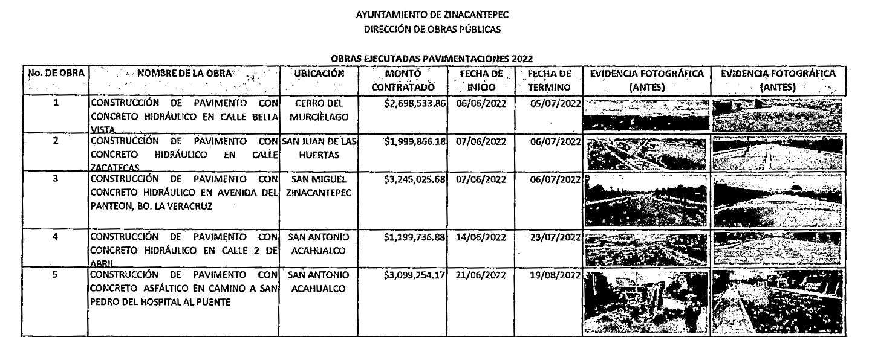

Atentos a lo anterior, se observa que, el **Sujeto Obligado** reconoce la existencia de la información dentro de sus archivos, por lo que, se obvia el estudio del marco normativo que rige su actuar, ello atendiendo que, el estudio de la fuente obligacional que constriñe al **Sujeto Obligado** a contar con ella, se realiza con la finalidad de determinar si este se encuentra obligado a generarla, poseerla o administrarla, pero **en los casos en que de la respuesta, acepta o bien otorga indicios de que cuenta con ella, seria ocioso delimitar las norma jurídica** que determine si la dependencia, cuenta con ella o no.

Inconforme con la información proporcionada, la parte Recurrente interpuso el recurso de revisión aduciendo como razones o motivos de inconformidad las manifestaciones siguientes:

* *“…se observa que las columnas de "evidencia fotográfica", no son visibles, incluso en la página número 6 ya no es posible apreciar el "monto contratado" y mucho menos la parte de "evidencia fotográfica…"*
* *“…dentro de la pagina 6 no contiene dato la obra con el número de identificación "14", lo cual no da certeza de la información…”*
* *“…dan indicaciones para ingresar a la página "IPOMEX" para que busque contrato por contrato, sin embargo, eso me perjudica, toda vez que no tengo familiaridad con dicha plataforma, razón por la cual solicite al principio que se remitiera la versión pública, ademas como es posible que se hayan demorado tanto tiempo para que finalmente me envíen enlaces electrónicos hasta el último día.”*

Consideraciones que se traducen en la entrega incompleta de la información, hipótesis jurídica que se encuentra consagrada en la fracción V del artículo 179 de la Ley de Transparencia Local[2] para la procedencia de la interposición del recurso de revisión.

Descritas las constancias, se puede señalar que la *“litis”* en el presente asunto, se centra en determinar si la respuesta del **Sujeto Obligado** se encuentra ajustada a derecho y si satisface el derecho de acceso a la información de la parte **Recurrente**.

En lo que corresponde a los requerimientos de información **1, 2** y **3**, relativos a las cantidades de calles pavimentadas, la evidencia fotográfica y costos de la pavimentación, el Sujeto Obligado entregó la relación de obras ejecutadas de pavimentación en el año 2022 (dos mil veintidós), la cual contiene los rubros: No. de Obra, nombre de la obra, ubicación, monto contratado, fecha de inicio, fecha de término, evidencia fotográfica antes y después).

Información que, si bien es cierto, pudiera satisfacer los requerimientos de información, también lo es que, **no corresponde** a la totalidad de la temporalidad peticionada, al corresponder únicamente al año 2022 (dos mil veintidós), así mismo, **no es completamente visible** en algunos apartados.

De conformidad con la redacción de la solicitud, de manera precisa la parte **Recurrente** peticiona la entrega de la información desde el inicio de funciones del Presidente Municipal, atentos a ello, la actual administración municipal corresponde al periodo 2022 – 2024 (dos mil veintidós a dos mil veinticuatro), consecuentemente, debe entenderse que peticiona la entrega del periodo del 01 (uno) de enero de 2022 (dos mil veintidós) al (dos) de mayo de 2024 (dos mil veinticuatro), pudiendo concluir que **la información proporcionada no corresponde a la totalidad de la temporalidad solicitada.**

Ahora bien, si bien pudiera colmar parcialmente, el **Sujeto Obligado** remitió los documentos que **no son plenamente visibles**, bajo ese tenor no se pasa por alto que el hacer entrega de un documento cuya información se encuentre ilegible, deja en total incertidumbre al particular, violentando con su respuesta el Derecho de Acceso a la Información.

Es decir, la información documental que entregue el **Sujeto Obligado** debe ser clara, entendible y legible, esto con la finalidad de que pueda ser verificada la información contenida en los documentos proporcionados, ya que de lo contrario se incumple el principio de accesibilidad ya que de lo contrario se incumple el principio de accesibilidad, lo que constituye una restricción indirecta al Derecho de Acceso a la Información Pública.

Sirve de apoyo a lo anterior como criterio orientador la tesis número II. 1°. C.T. 55 C, publicada en el Semanario Judicial de la Federación y su Gaceta bajo el número de3 registro 201,412, que a la letra dice:

*“****COTEJO DE COPIAS FOTOSTÁTICAS ILEGIBLES. AL NO SER POSIBLE CONSTATAR SU AUTENTICIDAD ES INÚTIL E INTRASCENDENTE SU PERFECCIONAMIENTO, POR LO QUE LA JUNTA ESTÁ IMPEDIDA PARA ORDENAR SU DESAHOGO.*** *Cuando alguna de las partes en el juicio laboral ofrece como prueba algún documento en copia fotostática y su perfeccionamiento por medio del cotejo con su original, la Junta estará impedida para ordenar su desahogo, si el texto de esas reproducciones fotostáticas es ilegible en alguna de sus partes, toda vez que el actuario no podrá constatar, a través de sus sentidos, si concuerdan o no las copias aportadas al sumario con sus originales, pues no es posible que en caso de que la parte legible de esas reproducciones resulte igual que sus originales y, que por ese hecho, considerara lo mismo respecto de la otra parte a la que no puede dar lectura, dado que es ilegible; por tanto, al ser imposible constatar su autenticidad por medio del citado perfeccionamiento, dicha probanza se torna inútil e intrascendente, conforme al artículo 779 de la Ley Federal del Trabajo.”*

En ese mismo sentido, respecto al requerimiento de información **4** relativo a los contratos de obra pública, el **Sujeto Obligado** informó que, al corresponder a una obligación de transparencia común, ya se encuentran publicados en su portal IPOMEX, proporcionando el procedimiento para su consulta, sin embargo, los documentos no son completamente visibles, se inserta las imágenes siguientes para referencia:

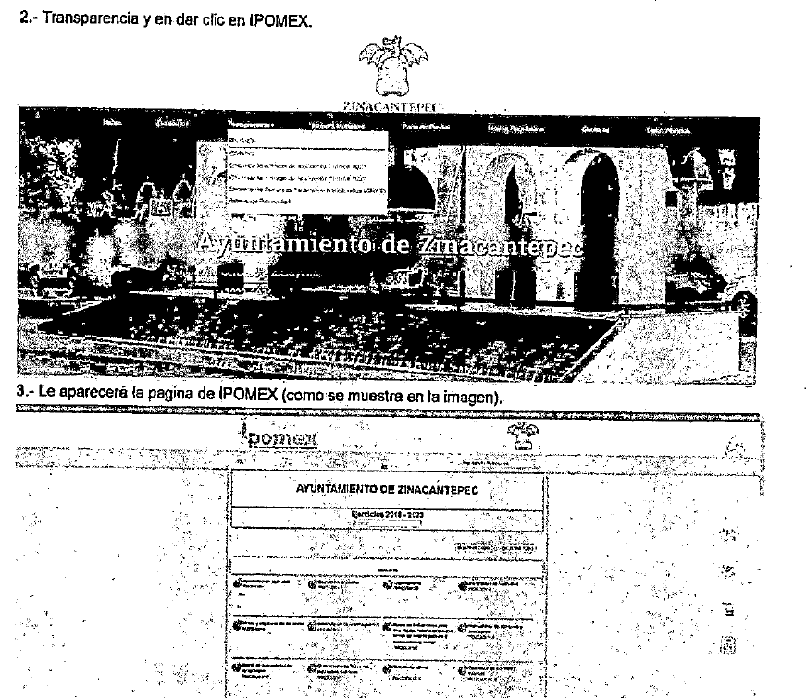

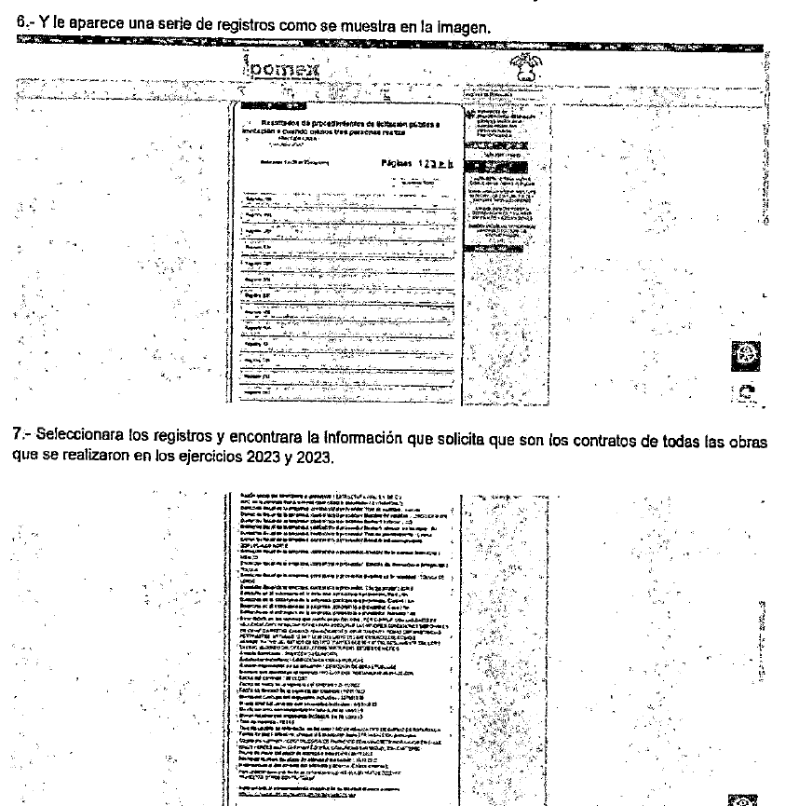

De conformidad con lo anterior, no se advierte de manera clara y precisa el procedimiento que deberá seguir la parte **Recurrente** para poder allegarse de la información, teniéndose por vulnerado su derecho de acceso a la información.

En conclusión, el **Sujeto Obligado** al momento en que dé respuesta a cualquier solicitud de acceso a la información deberá revisar y verificar que la documentación que remitió en su respuesta y que resultó ilegible o indebidamente escaneada, sea entregada de manera adecuada, para que este Instituto tenga por satisfecho el derecho de acceso a la información ejercido por el Recurrente.

* ***De la versión pública.***

Derivado de que la información es insoslayable, resaltar que la información puede contener datos personales susceptibles de clasificar, ello es así ya que la excepción de publicidad, es aquella información que tenga el carácter de confidencial (datos personales), por lo que debe privilegiarse el acceso a la información bajo el principio de máxima divulgación, empero sin violar el derecho a la intimidad por medio de la protección de datos personales, por ende de la información que se ponga a disposición, su entrega deberá ser en versión pública; referencia cuyo fundamento legal aplicable se encuentra inmerso en los numerales de la Ley de la materia, que a la letra esgrimen:

***Artículo 3. Para los efectos de la presente Ley se entenderá por:***

***[…]***

***IX. Datos personales:*** *La información concerniente a una persona, identificada o identificable según lo dispuesto por la Ley de Protección de Datos Personales del Estado de México;*

***[…]***

***XLV. Versión pública:*** *Documento en el que se elimine, suprime o borra la información clasificada como reservada o confidencial para permitir su acceso.*

***Artículo 122.*** *La clasificación es el proceso mediante el cual el sujeto obligado determina que la información en su poder actualiza alguno de los supuestos de reserva o confidencialidad, de conformidad con lo dispuesto en el presente título.*

*[…]*

***Artículo 132.*** *La clasificación de la información se llevará a cabo en el momento en que:*

*[…]*

***II. Se determine mediante resolución de autoridad competente; o***

***Artículo 137.*** *Cuando un mismo medio, impreso o electrónico, contenga información pública y reservada o confidencial, la Unidad de Transparencia para efectos de atender una solicitud de información, deberán elaborar una versión pública en la que se testen las partes o secciones clasificadas, indicando su contenido de manera genérica y fundando y motivando su clasificación.”*

(Énfasis añadido)

Verbigracia, previo a poner a disposición la información correspondiente debe considerarse que tiene carácter de confidencial el Registro Federal de Contribuyentes (RFC) que no sean de proveedores, cuenta bancaria, la Clave Única de Registro de Población (CURP), domicilio particular, teléfono particular, el nombre de las personas físicas que no tengan la calidad de servidor público, entre otros considerados como datos personales en términos de la normatividad aplicable.

En cuanto al Registro Federal de Contribuyentes de las personas físicas constituye un dato personal, ya que para su obtención es necesario acreditar ante la autoridad fiscal previamente la identidad de la persona, su fecha de nacimiento, entre otros aspectos.

Ahora bien, las personas físicas tramitan su inscripción en el registro con el propósito de realizar (mediante esa clave de identificación) operaciones o actividades de naturaleza fiscal, la cual, les permite hacer identificable respecto de una situación fiscal determinada.

Lo anterior, es compartido por el Instituto Nacional de Transparencia, Acceso a la Información Pública y Protección de Datos Personales (INAI), a través del Criterio 19/17, de la segunda época, el cual es del tenor literal siguiente:

*“****Registro Federal de Contribuyentes (RFC) de personas físicas.*** *El RFC es una clave de carácter fiscal, única e irrepetible, que permite identificar al titular, su edad y fecha de nacimiento, por lo que es un dato personal de carácter confidencial.*

*Resoluciones:*

*• RRA 0189/17. Morena. 08 de febrero de 2017. Por unanimidad. Comisionado Ponente Joel Salas Suárez.*

*• RRA 0677/17. Universidad Nacional Autónoma de México. 08 de marzo de 2017. Por unanimidad. Comisionado Ponente Rosendoevgueni Monterrey Chepov.*

*• RRA 1564/17. Tribunal Electoral del Poder Judicial de la Federación. 26 de abril de 2017. Por unanimidad. Comisionado Ponente Oscar Mauricio Guerra Ford.”*

Así, el RFC se vincula al nombre de su titular, permite identificar la edad de la persona, su fecha de nacimiento, así como su homoclave, la cual es única e irrepetible y determina justamente la identificación de dicha persona para efectos fiscales, por lo que éste constituye un dato personal que concierne a una persona física identificada e identificable.

En ese entendido, en los supuestos de entregarse el soporte documental del tipo nómina de personal donde se advierta el Código Bidimensional QR, así como las cadenas de seguridad, estos elementos deben clasificarse, atendiendo a que los mismos al ser leídos a través de herramientas tecnológicas, pueden obtenerse los RFC de los servidores públicos, los cuales ya quedo claramente establecido, se deben clasificar como confidenciales.

En cuanto a la Clave Única de Registro de Población (CURP) en virtud de que éste se integra por datos personales que únicamente le conciernen a un particular como son su fecha de nacimiento, su nombre, sus apellidos y su lugar de nacimiento; información que permite distinguirlo del resto de los habitantes, se considera que es de carácter confidencial.

Argumento que es compartido por el Instituto Nacional de Transparencia, Acceso a la Información Pública y Protección de Datos Personales, conforme al criterio número 18/17 de la segunda época, el cual refiere:

*“****Clave Única de Registro de Población (CURP).*** *La Clave Única de Registro de Población se integra por datos personales que sólo conciernen al particular titular de la misma, como lo son su nombre, apellidos, fecha de nacimiento, lugar de nacimiento y sexo. Dichos datos, constituyen información que distingue plenamente a una persona física del resto de los habitantes del país, por lo que la CURP está considerada como información confidencial.*

*Resoluciones:*

*• RRA 3995/16. Secretaría de la Defensa Nacional. 1 de febrero de 2017. Por unanimidad. Comisionado Ponente Rosendoevgueni Monterrey Chepov.*

*• RRA 0937/17. Senado de la República. 15 de marzo de 2017. Por unanimidad. Comisionada Ponente Ximena Puente de la Mora.*

*RRA 0478/17. Secretaría de Relaciones Exteriores. 26 de abril de 2017. Por unanimidad. Comisionada Ponente Areli Cano Guadiana.” (sic)*

Los acuerdos de clasificación deberán contener un razonamiento lógico en que se demuestre que la información se encuentra en una de las hipótesis previstas en la ley, si bien es cierto cuenta con los requisitos mínimos que debe contener un acuerdo de clasificación, también es cierto que debe estar debidamente fundado y motivado, sirve de apoyo lo siguiente:

***“FUNDAMENTACIÓN Y MOTIVACIÓN.*** *La debida fundamentación y motivación legal, deben entenderse, por lo primero, la cita del precepto legal aplicable al caso, y por lo segundo, las razones, motivos o circunstancias especiales que llevaron a la autoridad a concluir que el caso particular encuadra en el supuesto previsto por la norma legal invocada como fundamento.*

*SEGUNDO TRIBUNAL COLEGIADO DEL SEXTO CIRCUITO.*

*Amparo directo 194/88. Bufete Industrial Construcciones, S.A. de C.V. 28 de junio de 1988. Unanimidad de votos. Ponente: Gustavo Calvillo Rangel. Secretario: Jorge Alberto González Álvarez.*

*Revisión fiscal 103/88. Instituto Mexicano del Seguro Social. 18 de octubre de 1988. Unanimidad de votos. Ponente: Arnoldo Nájera Virgen. Secretario: Alejandro Esponda Rincón.*

*Amparo en revisión 333/88. Adilia Romero. 26 de octubre de 1988. Unanimidad de votos. Ponente: Arnoldo Nájera Virgen. Secretario: Enrique Crispín Campos Ramírez.*

*Amparo en revisión 597/95. Emilio Maurer Bretón. 15 de noviembre de 1995. Unanimidad de votos. Ponente: Clementina Ramírez Moguel Goyzueta. Secretario: Gonzalo Carrera Molina.*

*Amparo directo 7/96. Pedro Vicente López Miro. 21 de febrero de 1996. Unanimidad de votos. Ponente: María Eugenia Estela Martínez Cardiel. Secretario: Enrique Baigts Muñoz.” (sic)*

Así, en un acto de autoridad se cumple con la debida fundamentación cuando se cita el precepto legal aplicable al caso concreto y la debida motivación cuando se expresan las razones, motivos o circunstancias que tomó en cuenta la autoridad para adecuar el hecho a los fundamentos de derecho.

En consecuencia, la fundamentación y motivación implica que, en el acto de autoridad, además de contenerse los supuestos jurídicos aplicables se expliquen claramente por qué a través de la utilización de la norma se emitió el acto.

En este sentido, el numeral trigésimo tercero fracción V de los Lineamientos Generales, precisa que para motivar la clasificación se deben acreditar las circunstancias de tiempo, modo y lugar.

Por lo tanto, en mérito de lo expuesto en líneas anteriores, con fundamento en la segunda hipótesis de la fracción III del artículo 186, de la Ley de Transparencia y Acceso a la Información Pública del Estado de México y Municipios, se **MODIFICA** la respuesta emitida por el **Sujeto Obligado**, a la solicitud de información **00164/ZINACANT/IP/2024**, la cual ha sido materia del presente fallo.

Por lo antes expuesto y fundado es de resolverse y,

**SE RESUELVE**

**PRIMERO.** Se **MODIFICA** la respuesta del **Sujeto Obligado** a la solicitud de acceso a la información pública **00164/ZINACANT/IP/2024** por resultar **fundados** los motivos de inconformidad vertidos por el **Recurrente**, en términos del considerando **CUARTO** de la presente Resolución.

**SEGUNDO.** Se **ORDENA** al **Sujeto Obligado,** a efecto que, haga entrega víaSistema de Acceso a la Información Mexiquense (SAIMEX), de ser procedente en versión pública, el soporte documental de manera legible en que obre del periodo del 01 (uno) de enero de 2022 (dos mil veintidós) al (dos) de mayo de 2024 (dos mil veinticuatro), lo siguiente:

1. Cantidad de calles pavimentadas;
2. Las calles pavimentadas con evidencia fotográfica del antes y después, o cualquier otro documento en donde se visualicen los trabajos que se realizaron;
3. Costo de pavimentación por calle; y
4. Los contratos de obra pública.

De ser procedente la versión pública, debiendo emitir y hacer entrega del Acuerdo del Comité de Transparencia mediante el cual se funde y motive la eliminación de la información confidencial, en términos de los artículos 49, fracción VIII, 143, fracción I y 149 de la Ley de Transparencia y Acceso a la Información Pública del Estado de México y Municipios.

**TERCERO. NOTIFÍQUESE** a través del Sistema de Acceso a la Información Mexiquense (SAIMEX), la presente resolución al Titular de la Unidad de Transparencia del Sujeto Obligado, para que conforme al artículo 186 último párrafo, 189 segundo párrafo y 194 de la Ley de Transparencia y Acceso a la Información Pública del Estado de México y Municipios; dé cumplimiento a lo ordenado dentro del plazo de diez días hábiles, e informe a este Instituto en un plazo de tres días hábiles siguientes sobre el cumplimiento dado a la presente y, se le apercibe que en caso de negarse a cumplir la presente resolución o hacerlo de manera parcial, se le impondrá una medida de apremio de conformidad con lo previsto en los artículos 198, 200, fracción III; 214, 215 y 216 de la Ley de Transparencia y Acceso a la Información Pública del Estado de México y Municipios.

**CUARTO.** De conformidad con el artículo 198 de la Ley de Transparencia y Acceso a la Información Pública del Estado de México y Municipios, de considerarlo procedente, el **Sujeto Obligado** de manera fundada y motivada, podrá solicitar una ampliación de plazo para el cumplimiento de la presente resolución.

**QUINTO. NOTIFÍQUESE** a través del Sistema de Acceso a la Información Mexiquense (SAIMEX), al **Recurrente** y hágasele del conocimiento que en caso de considerar que le causa algún perjuicio, podrá promover el Juicio de Amparo en los términos de las leyes aplicables, de acuerdo a lo estipulado por el artículo 196 de la Ley de Transparencia y Acceso a la Información Pública del Estado de México y Municipios.

ASÍ LO RESUELVE, POR UNANIMIDAD DE VOTOS EL PLENO DEL INSTITUTO DE TRANSPARENCIA, ACCESO A LA INFORMACIÓN PÚBLICA Y PROTECCIÓN DE DATOS PERSONALES DEL ESTADO DE MÉXICO Y MUNICIPIOS, CONFORMADO POR LOS COMISIONADOS JOSÉ MARTÍNEZ VILCHIS, MARÍA DEL ROSARIO MEJÍA AYALA, SHARON CRISTINA MORALES MARTÍNEZ, LUIS GUSTAVO PARRA NORIEGA Y GUADALUPE RAMÍREZ PEÑA, EN LA TRIGÉSIMA SESIÓN ORDINARIA CELEBRADA EL VEINTIOCHO DE AGOSTO DE DOS MIL VEINTICUATRO, ANTE EL SECRETARIO TÉCNICO DEL PLENO, ALEXIS TAPIA RAMÍREZ. ----------------------------------------------------------------------------

-----------------------------------------------------------------------------------------------------------------

-----------------------------------------------------------------------------------------------------------------

-----------------------------------------------------------------------------------------------------------------

-----------------------------------------------------------------------------------------------------------------

-----------------------------------------------------------------------------------------------------------------

-----------------------------------------------------------------------------------------------------------------

-----------------------------------------------------------------------------------------------------------------

-----------------------------------------------------------------------------------------------------------------

-----------------------------------------------------------------------------------------------------------------

-----------------------------------------------------------------------------------------------------------------

-----------------------------------------------------------------------------------------------------------------

-----------------------------------------------------------------------------------------------------------------

-----------------------------------------------------------------------------------------------------------------

-----------------------------------------------------------------------------------------------------------------

-----------------------------------------------------------------------------------------------------------------

CCR/*

1. Estudio oficioso o a petición de parte que no son incompatibles con el derecho de acceso a la justicia, ya que éste no se coarta por regular causas de improcedencia y sobreseimiento con tales fines, sirviendo de sustento la tesis aislada XVI.1o.A.T.2 K visible en el Semanario Judicial de la Federación bajo el número de registro 2000365 cuyo rubro y texto estipula lo siguiente:

   ***IMPROCEDENCIA Y SOBRESEIMIENTO EN EL JUICIO DE AMPARO. LAS CAUSAS PREVISTAS EN LOS ARTÍCULOS 73 Y 74 DE LA LEY DE LA MATERIA, RESPECTIVAMENTE, NO SON INCOMPATIBLES CON EL ARTÍCULO 25.1 DE LA CONVENCIÓN AMERICANA SOBRE DERECHOS HUMANOS.***

   *Del examen de compatibilidad de los artículos**73 y 74 de la Ley de Amparo**con el artículo**25.1 de la Convención Americana sobre Derechos Humanos****no se advierte que el derecho interno desatienda los estándares que pretenden proteger los derechos humanos en dicho tratado, por regular causas de improcedencia y sobreseimiento que impiden abordar el estudio de fondo del asunto en el juicio de amparo,*** *en virtud de que el propósito de condicionar el acceso a los tribunales para evitar un sobrecargo de casos sin mérito, es en sí legítimo, por lo que esa compatibilidad, en cuanto a los requisitos para la admisibilidad de los recursos dependerá, en principio, de los siguientes criterios: no pueden ser irracionales ni de tal naturaleza que despojen al derecho de su esencia, ni discriminatorios y, en el caso, la razonabilidad de esas causas se justifica por la viabilidad de que una eventual sentencia concesoria tenga un ámbito de protección concreto y no entre en conflicto con el orden jurídico, no son de tal naturaleza que despojen al derecho de su esencia ni tampoco son discriminatorias, pues no existe alguna condicionante para su aplicabilidad, en función de cuestiones personales o particulares del quejoso. Por tanto, las indicadas causas de improcedencia y sobreseimiento no son incompatibles con el citado precepto 25.1, pues no impiden decidir sencilla, rápida y efectivamente sobre los derechos fundamentales reclamados como violados dentro del juicio de garantías.*
2. **Artículo 179.** El recurso de revisión es un medio de protección que la Ley otorga a los particulares, para hacer valer su derecho de acceso a la información pública, y procederá en contra de las siguientes causas:

   …

   **V.** La entrega de información incompleta;